Posted on 28 November 2012 by admin in CPMLM - BD.
এখানে জীবন ও মৃত্যু হাত ধরাধরি করে চলে। গার্মেন্টেসে আগুনে পুড়ে মৃুত্যু বা পাহাড় ধ্বসে মৃুত্য বা ব্রীজের নীচে চাপা পড়ে মৃুত্যু এখানে নতুন কিছু নয়।মানুষেরর জীবন এখানে মূল্যহীন!

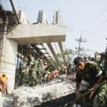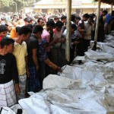

কারা মানুষ? পুঁজিপতি, বুর্জোয়া রাজনীতিবিদ, সংশোধনবাদী দালালরা? প্রমান হয়না। শ্রমিক, কৃষক ও নিপীড়িত জনগন নয় যারা পুড়ে গেছে আগুনে অথবা চাপা পড়েছে ব্রীজের নীচে?
মুনাফা ও লোভের তাদের বুর্জোয়া পৃথিবীতে এদের কোন স্থান নেই। আমাদের পৃথিবীতেও শোষকদের কোন স্থান নেই। সুতরাং যুদ্ধ। যুদ্ধ ছাড়া আমরা অসহায়-বলেছেন এক পাঞ্জাবী কবি। স্মরণ করুন সিরাজ সিকদার। যিনি বলেছেন, যুদ্ধকে যুদ্ধ দ্বারা মোকাবেলা কর।

[From: http://sarbaharapath.com/?p=219 ]

